Unsere nächsten Konzerte 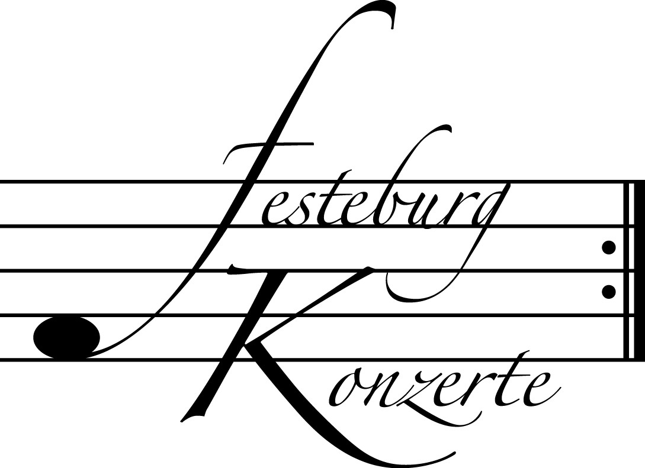

519. Konzert, Sonntag, 09. Februar 2014, 19:30
Duo Klarinette - Klavier
Martin Spangenberg, Klarinette; Angelika Merkle, Klavier
Werke von R. Schumann, A. Berg, F. Poulenc, C. Debussy und D. Milhaud
Karten zu € 14,- / 8,- (Freier Eintritt für Mitglieder des Freundeskreises)
!!!Freier Eintritt für Jugendliche bis 17 Jahre in Begleitung eines Erwachsenen!!!

8. Kinderkonzert, Sonntag, 2. März 2014, 17:00
Oper für Kinder. Heinrich A. Marschner: Der Vampyr
Thomas Korte und seine Handspielpuppe;
Mitglieder des Opernstudios der Oper Frankfurt
Karten zu € 10,- (freier Eintritt für Kinder bis 10 Jahre in Begleitung eines Erwachsenen)

520. Konzert, Sonntag, 16. März 2014, 19:30
Duo Blockflöte - Cembalo
Sabine Ambos, Blockflöte; Wiebke Weidanz, Cembalo
Werke von G.B. Fontana und G.F. Händel
Karten zu € 14,- / 8,- (Freier Eintritt für Mitglieder des Freundeskreises)
!!!Freier Eintritt für Jugendliche bis 17 Jahre in Begleitung eines Erwachsenen!!!

Weitere Informationen zu unseren Konzerten und zu der Mitgliedschaft im Freundeskreis für geistliche Musik,
Preungesheim E.V. erhalten Sie
unter 069-95410162 und unter www.Festeburgkonzerte.de

Karten an der Abendkasse oder jeweils 1 Monat vor dem Konzert im Vorverkauf bei:
- Kartenzentrale Festeburgkonzerte, Tel. 069-95410162, Fax 069-95410163
- Frankfurt Ticket GmbH, Tel. 069-1340-400, Fax 069-1340-444
- DER Reisebüro Rossmarkt, Rossmarkt 12, Tel. 069-92886890, Fax 069-928868923
- Fischers Lotto Laden, Homburger Landstraße 64, Tel. 069-63196655

518. Konzert Sonntag, 19. Januar 2014, 19:30 Uhr

Notos Quartett

Sindri Lederer, Violine; Malte Koch, Viola;
Florian Streich, Violoncello; Antonia Köster, Klavier

Mit freundlicher Unterstützung des Freundeskreises für geistliche Musik, Preungesheim E.V.

Karten zu € 14,- / € 8,-

Ermäßigter Eintritt für Schüler, Studenten und Senioren

Freier Eintritt für Mitglieder des Freundeskreises und Jugendliche
bis 17 Jahren in Begleitung eines Erwachsenen

Eine Veranstaltung der evangelischen Festeburggemeinde Frankfurt-Preungesheim
An der Wolfsweide 48, 60435 Frankfurt am Main

Programm

Guillaume Lekeu Klavierquartett (zweisätziges Fragment)
(1870 – 1894)
Dans un emportement douloureux:
Très animé
Lent et passioné

Camille Saint-Saëns Klavierquartett B - Dur op. 41
(1835 – 1921)
Allegretto
Andante maestoso ma con moto
Poco Allegro piu tosto moderato
Allegro

PAUSE

Gabriel Fauré Klavierquartett Nr. 1 c- Moll op. 15
(1845 – 1924)
Allegro molto moderato
Scherzo: Allegro vivo
Adagio
Finale: Allegro molto

Notos Quartett

Von „technischer Brillanz und Virtuosität“ spricht die Kritik, von einem Musizieren, das sich durch „große Sensibilität, Einfühlungskraft und Temperament“ auszeichnet und von einem „Ensemble mit schönsten Perspektiven“. Mit ihrem Spiel haben die jungen Musiker des Notos Quartetts in den letzten Jahren sowohl ihr Publikum als auch die Fachpresse begeistert. Der Gewinn des Parkhouse Awards in London und des 1. Preises beim Charles-Hennen-Concours in Holland 2011, der 1. Preis beim Premio Vittorio Gui 2013 in Florenz sowie der 2. Preis, der Sonderpreis für die beste Brahms-Interpretation und der Publikumspreis beim Internationalen Kammermusikwettbewerb Città di Pinerolo 2013 unterstreichen den Erfolg, den das Ensemble auf Bühnen im In- und Ausland verzeichnen kann. Kein Wunder, dass nach begeisternden Auftritten in der Londoner Wigmore Hall, im Concertgebouw Amsterdam, dem Konzerthaus Berlin, bei den Schwetzinger Festspielen, dem Hambacher Musikfest und dem Rheingau Musik Festival sowie – auf Einladung des Goethe-Instituts – in Saigon, Hanoi, Jakarta, Surabaya, Phnom Penh, Yangon, Bangkok und Dhaka der Konzertkalender gut gefüllt ist.
Seit seiner Gründung im Jahr 2007 erhielt das Quartett wichtige Impulse durch Sebastian Schmidt / Mandelring Quartett, von Valentin Erben und Gerhard Schulz / Alban Berg Quartett sowie von Menahem Pressler / Beaux Arts Trio.
In diesem Jahr wird das Notos Quartett beim Mozartfest in Würzburg, bei den Festspielen Mecklenburg-Vorpommern und beim Usedomer Musikfestival auftreten. Ebenso stehen Reisen nach Island und Schottland an. Einen weiteren Höhepunkt wird ein Konzertprogramm bilden, in dessen Mittelpunkt Franz Schuberts Forellenquintett mit der Kontrabassistin Sophie Lücke steht.
Nach verschiedenen Rundfunkaufnahmen im In- und Ausland wird das Notos Quartett in dieser Saison seine Debut-CD aufnehmen.

